Women with
Disabilities Australia
(विकलाँग महिलाएँ ऑस्ट्रेलिया)

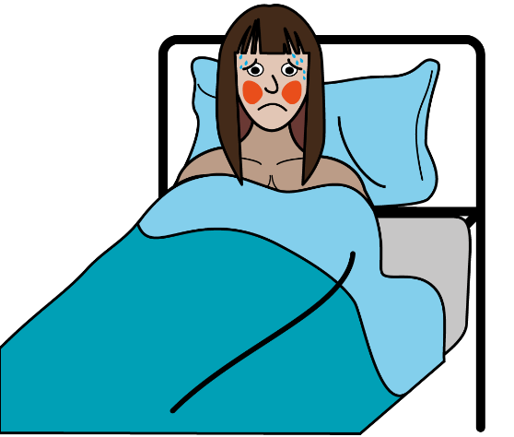

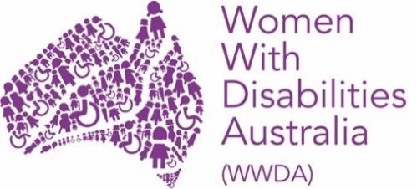
कोरोनावायरस के बारे में।
जिसे COVID - 19 भी कहा जाता है।

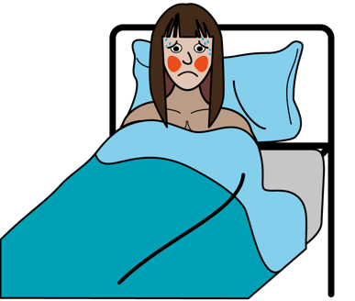
यह पुस्तक कोरोनोवायरस के बारे में है।

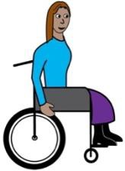

हमने यह किताब विकलांगता से ग्रस्त महिलाओं और लड़कियों के लिए लिखी है।

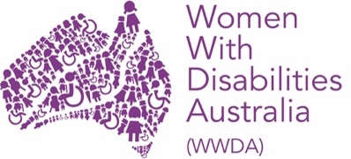
हम विकलाँग महिलाएँ ऑस्ट्रेलिया हैं।

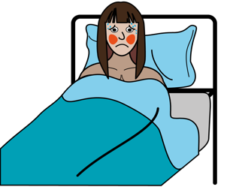
कोरोनावायरस क्या है?

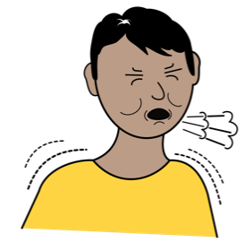
कोरोनावायरस एक बुरे फ्लू या सर्दी की तरह है।

यह ऑस्ट्रेलिया में एक नया वायरस है।

कोरोनावायरस को महामारी कहा गया है।
महामारी एक नया वायरस होती है जो विभिन्न देशों में फैल गया है।

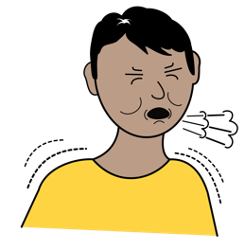
क्या मुझे कोरोनावायरस हो सकता है?
आप किसी अन्य व्यक्ति के साथ संपर्क के माध्यम से कोरोनोवायरस प्राप्त कर सकते हैं जिसमें कोरोनावायरस है।

जैसे जब कोई वायरस वाला व्यक्ति
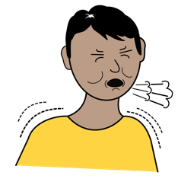
- आपके आस-पास खांसी या छींकता हैं

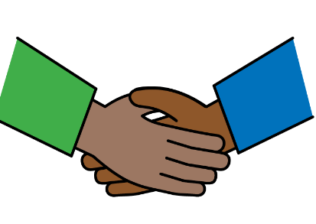
- आपसे हाथ मिलाता है
- किसी ऐसी चीज़ को छूता है जिसे आप छूते हैं

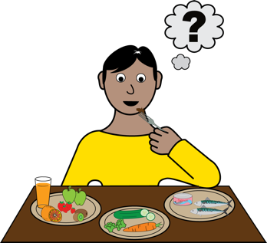

- आपके साथ पेय या भोजन सांझा करता है।

मैं कैसे स्वस्थ रह सकती हूँ?
खुद को और दूसरों को कोरोनावायरस होने से बचाने के लिए आप कुछ चीजें कर सकती हैं।
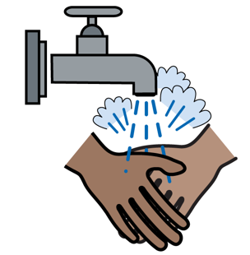
आप यह कर सकती हैं
- अपने हाथों को साबुन और गर्म पानी से धोएं
- अपने चेहरे को छूने की कोशिश न करें

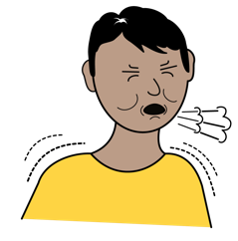
- ऐसे लोगों से दूर रहें जो बीमार हैं
- लोगों की भीड़ वाले स्थानों से बचें

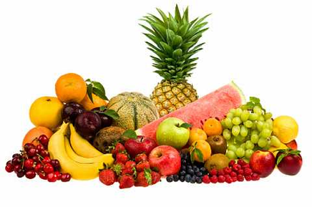
- फल और सब्जियां खाएं
- पर्याप्त नींद लें।

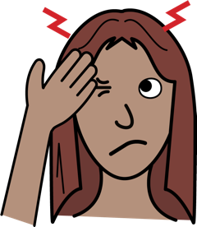
मुझे कैसे पता चलेगा कि मुझे कोरोनावायरस है?
यदि आपको कोरोनावायरस है तो आपको

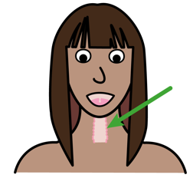
- खांसी
- गला खराब होना

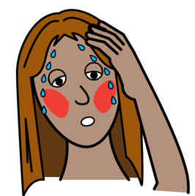
- बहुत गर्मी महसूस करना
- सिर में दर्द होना

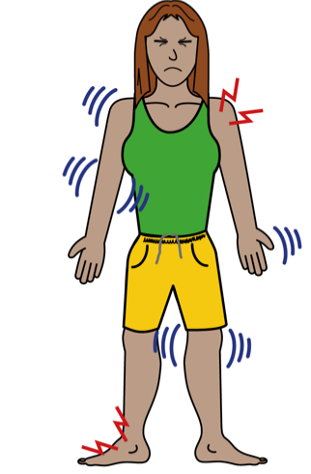
- शरीर में दर्द होना
- थकावट महसूस हो सकती है।

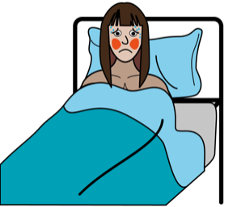
अगर मैं बीमार हो जाऊं तो मैं क्या करूं?
यदि आप अस्वस्थ महसूस करते हैं या कोरोनोवायरस के लक्षण हैं तो ध्यान रखें कि
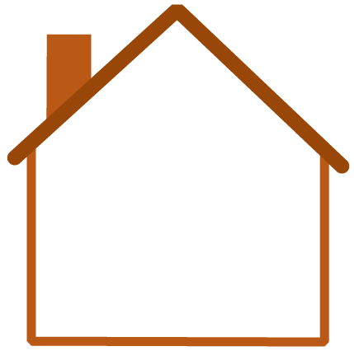
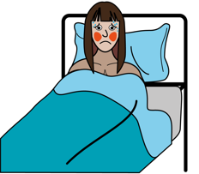
- अगर हो सके तो घर पर रहें
- दूसरे लोगों को मिलने का प्रयास न करें

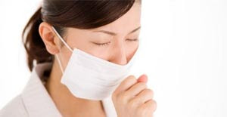
This Photo by Unknown Author is licensed under CC BY-NC-ND
- खांसी होने पर अपना मुंह ढक कर रखें
- जब अन्य लोगों के आसपास हो तो मास्क पहनें।

- अपने डॉक्टर को बुलाएं या एक नियुक्ति बुक करें
- उन्हें बताएं कि आपको कोरोनावायरस हो सकता है
- वे टेस्ट कर सकते हैं कि आपके पास वायरस है या नहीं।

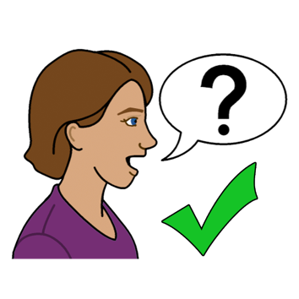
मदद कहां से प्राप्त करें
कोरोना वायरस के बारे में मदद या अधिक जानकारी प्राप्त करने के लिए आप संपर्क कर सकते हैं

कोरोनावायरस स्वास्थ्य सूचना लाइन
दिन हो या रात ………… .. 1800 020 080
पर कॉल करें

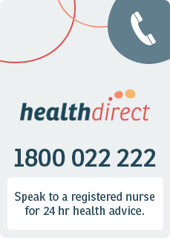
हैल्थ डारेक्ट
दिन हो या रात ………… .. 1800 022 222
पर कॉल करें

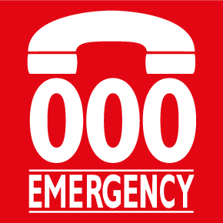
एम्बुलेंस
यदि आप बहुत बीमार हैं या सांस नहीं ले सकते हैं तो 000………….. पर कॉल करें

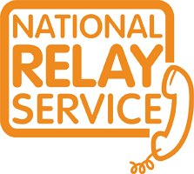
राष्ट्रीय रिले सेवा
यदि आप बहरे हैं या बोलने की असमर्थता है तो 1800 555 677 ………….. पर कॉल करें।
टीटीवाई …………. 133 677

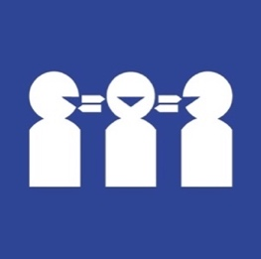
अनुवाद और दुभाषिया सेवा
अगर आपको अनुवादक की जरूरत है तो
131 450 ………… .. पर कॉल करें

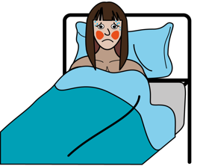
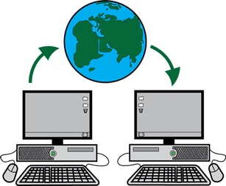
अधिक जानकारी
आप कोरोनोवायरस के बारे में अधिक जानकारी और अपडेट प्राप्त कर सकते हैं

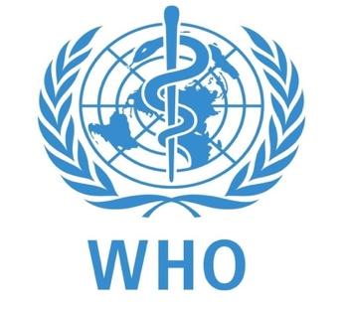
विश्व स्वास्थ्य संगठन
- www.who.int/emergencies/diseases/novel-coronavirus-2019

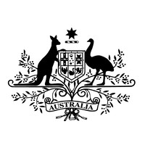
ऑस्ट्रेलियाई सरकार
- www.health.gov.au/news/health-alerts/novel-coronavirus-2019-ncov-health-alert

धन्यवाद
इस पुस्तक का लेखन किसने किया है?
इस पुस्तक का लेखन Women With Disabilities Australia (विकलाँग महिलाएँ ऑस्ट्रेलिया) ने 2020 में किया।
यह पुस्तक केवल सामान्य शिक्षा एवं सूचना के लिए है।

कॉपीराइट
© कॉपीराइट
Women With Disabilities Australia (WWDA) Inc. 2020
(विकलाँग महिलाएँ ऑस्ट्रेलिया [WWDA] इंक. 2020)
इस पुस्तक में कॉपीराइट और पेटेंट सहित सभी बौद्धिक संपदा अधिकारों का स्वामित्व और लाइसेंस Women With Disabilities Australia Inc. (विकलाँग महिलाएँ ऑस्ट्रेलिया इंक.) के पास है।

इस पुस्तक में प्रयुक्त चित्र
Easy on the I Images © 2019 Leeds and York Partnership NHS Foundation Trust। अनुमति के साथ प्रयोग किए गए। www.easyonthei.nhs.uk
The Picture Communication Symbols © 2019 by Mayer Johnson LLC a Tobii Dynavox company। अनुमति के साथ प्रयोग किए गए। www.tobiidynavox.com

